BASES DE POSTULACIÓN PARA PLAZAS DE COMERCIO SECTOR COSTERO NIEBLA – LOS MOLINOS diciembre 2026 – marzo 2027
.
El presente documento se basa en la “Ordenanza municipal que regula el ejercicio del comercio que se indica en los Bienes Naciones de Uso Público” y los lineamientos definidos por el Comité de Permisos y Concesiones vinculado a dicha ordenanza.

1.- Antecedentes de la convocatoria.
La Ilustre Municipalidad de Valdivia busca generar un entorno atractivo en nuestra comuna para la ciudadanía y visitantes, para esto se crea un espacio autorizado, instancia que ordena y regula la utilización del Bien Nacional de Uso Público en la zona costera para ejercer actividad comercial, con el objetivo de aportar a las condiciones turísticas con las que cuenta Valdivia.
Este espacio autorizado busca ser una propuesta atractiva donde creadores y emprendedores de la comuna puedan tener la oportunidad de comercializar sus productos en el sector de costanera.
A través de este proceso de postulación se otorgarán 51 permisos temporales en base a la ordenanza municipal previamente indicada. Las postulaciones serán evaluadas y seleccionadas por el Comité de Permisos y Concesiones, que es un órgano colegiado, compuesto por funcionarios de diversas direcciones de la Ilustre Municipalidad de Valdivia y decretado para tales efectos. La obtención de este permiso será válida únicamente durante la temporada diciembre 2026 – marzo 2027.

2.- Ubicación del Espacio autorizado.
Los espacios autorizados para ejercer actividad comercial a los que se podrá postular se detallan a continuación. Se debe tener presente que las siguientes son imágenes referenciales y que esta distribución podrá variar por requerimiento de la Ilustre Municipalidad de Valdivia:

- Sector A. Plaza de las banderas de Niebla (13 Puestos).
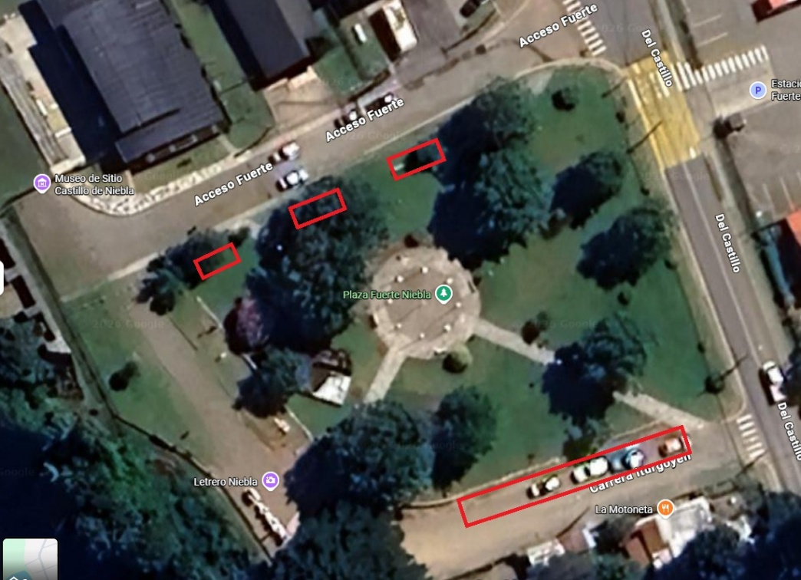

- Sector B. Playa grande de Niebla (10 puestos)
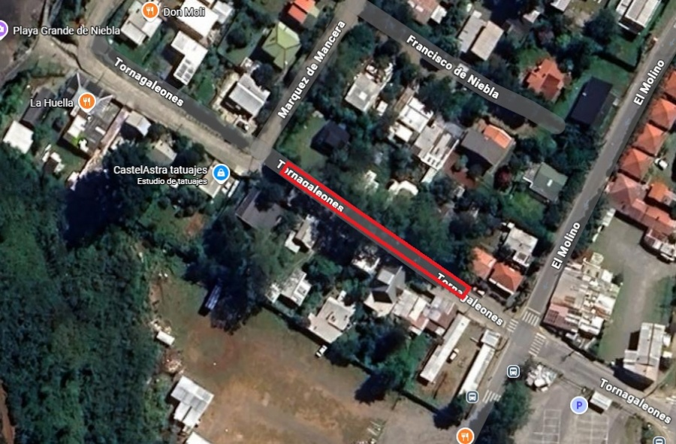

- Sector C. Sector Puelche (5 puestos).
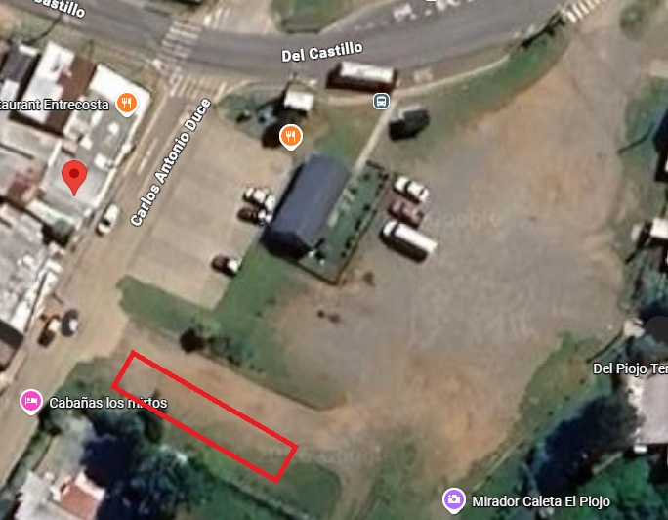

- Sector D. Terminal pasajeros Niebla (5 puestos).
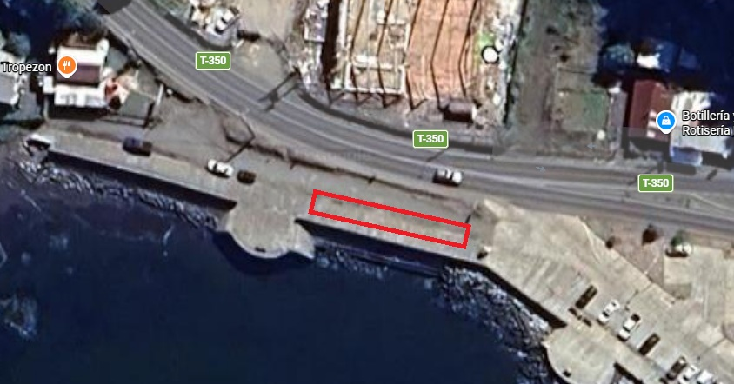

- Sector E. Playa chica de niebla (3 Puestos).
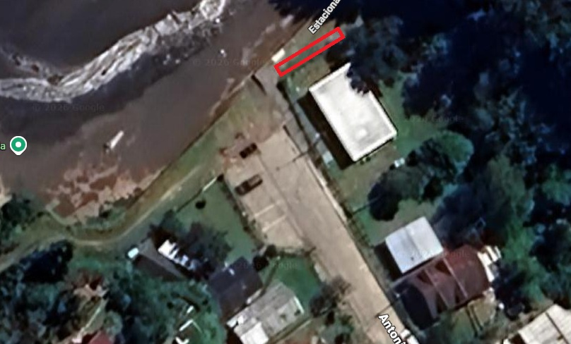

- Sector F. Playa de Los Molinos (15)
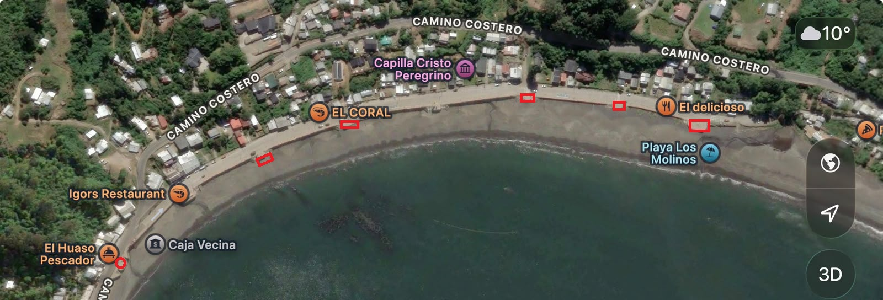

3.- Requisitos de los postulantes.
Podrán postular personas naturales mayores de 18 años o personas jurídicas del tipo EIRL, con domicilio en la comuna de Valdivia, así como personas extranjeras con residencia temporal o definitiva vigente conforme a la normativa migratoria aplicable, que acrediten residencia en la comuna.
Los postulantes deberán comercializar productos comprendidos en las categorías establecidas en la presente convocatoria, contar con inicio de actividades vigente ante el Servicio de Impuestos Internos en el giro correspondiente y dar cumplimiento a las obligaciones establecidas en la Ley N.° 21.713 sobre Cumplimiento de las Obligaciones Tributarias, debiendo adjuntar los antecedentes y documentación que acrediten dicha condición cuando sean requeridos.
La residencia será verificada mediante el Registro Social de Hogares. No podrán resultar seleccionados dos o más postulantes que registren un mismo domicilio en dicho instrumento.

4.- Proceso de postulación.
4.1.- Forma de postulación
La postulación se realizará única y exclusivamente en formato online y de manera excepcional en forma presencial para mayores de 65 años, desde el 23 de septiembre a las 8:30 hrs al 6 de octubre de 2026 hasta las 14:00 hrs., la documentación deberá ser adjunta en el formulario único de postulación.
Sera responsabilidad del postulante registrar los datos de forma correcta,
4.2.- Categorías de postulación.
Para esta convocatoria solo se permitirán postulantes de las siguientes categorías:
- Artesanías; Manualidades; Recuerdos y souvenir (30 cupos).
  - Entiéndase por producto artesanal según la definición entregada por la UNESCO: “Los productos artesanales son los producidos por artesanos, ya sea totalmente a mano o con ayuda de herramientas manuales o incluso de medios mecánicos, siempre que la contribución manual directa del artesano siga siendo el componente más importante del producto acabado. Se producen sin limitación por lo que se refiere a la cantidad y utilizando materias primas procedentes de recursos sostenibles”.
  - Entiéndase como manualidad según la definición entregada por el Consejo Nacional de la Cultura y las Artes “Los trabajos realizados principalmente por la unión de elementos procesados o industriales donde el uso de materiales no implica necesariamente una transformación. Las técnicas son básicas, de rápida adopción y que utilizan prototipos de referencias. Algunos ejemplos de estas son: velas, inciensos, sahumerios, jabones, soft, decoupage, objetos como collares de semillas, o que sean resultado del enhebrado de piezas, tarjetería, pintura, vitrofusión, mosaicos, pirograbado, bordados, crochet, macramé, patchwork, muñequería, bisutería, entre otros.
  - Se entiende como recuerdos o souvenir a aquellos objetos que sirven como recuerdo de la comuna de Valdivia y sus atractivos, debiendo ser mayoritariamente de carácter artesanal y desarrollados en materiales nobles, tales como: madera, lana, cuero, fibras vegetales, metales, piedras u otros representativos del contexto natural.
- Arte, pintura y fotografía (5 cupos): En esta categoría se contemplan productos artísticos de autor como pinturas, ilustraciones en distintos formatos, acuarelas, serigrafías, grabados, cuadros tallados y otros productos artísticos similares. No se consideran productos como sublimación de tazas, ropa, impresión en digital u otra tipología de productos, que no sean de diseño del autor. No será aceptada ninguna postulación que contenga otras tipologías de productos, quedando excluida de manera inmediata.
- Puestos de alimentos y carros menores (10 cupos): Carros menores o puestos, con atención externa, de carácter móvil (no food truck), que cuenten con resolución sanitaria, comercialicen productos alimenticios y que no requieren conexión eléctrica ni uso de redes eléctricas, ni generación autónoma ni de terceros de electricidad, es decir, que sean de operación manual tales como: algodón de azúcar, palomitas, servicio de cafetería, mote con huesillo (no se autorizará freír en la vía pública productos tales como sopaipillas, papas fritas, anticuchos, papas rellenas o similares).
- Otros rubros (5 cupos): Otros rubros considerados valiosos para el turismo o que cuenten con carácter patrimonial para nuestra comuna.
No será aceptada ninguna postulación que contenga otras tipologías de productos, quedando excluida de manera inmediata.
La distribución podrá ser ajustada por el Comité de permisos, si quedaran cupos disponibles en alguna de las categorías.
Los comerciantes ambulantes no estacionados no se contemplan en esta convocatoria, ellos deberán realizar su solicitud mediante una carta ingresada a la Oficina de Partes, dirigida al Comité de Permisos y Concesiones (Departamento de Rentas y Patentes) con los antecedentes que respalden su solicitud.

4.3.- Restricciones e inhabilidades de los postulantes
No podrán ser partícipes de esta convocatoria las personas que se identifiquen en alguna de las siguientes situaciones:
- Venta de productos que no estén directamente vinculados a las categorías previamente descritas.
- Venta de productos de imitación con marcas registradas o imágenes con derecho de autor que no estén autorizadas.
- Solo en el caso de puestos de alimentos y carros menores se permitirá la venta de alimentos o bebidas de consumo directo o envasados de distribuidoras.
- Venta de productos alusivos a sustancias ilegales o destinados a su consumo.
- Tener residencia en otra comuna según Registro Social de Hogares.
- Postulantes que se encuentren en el mismo documento de Registro social de hogares.
- Será incompatible que dos o más postulantes sean admisibles teniendo el mismo domicilio en su registro social de hogares.
- Postulación que sea de un funcionario, en cualquiera de sus calidades jurídicas, de la Ilustre Municipalidad de Valdivia, su cónyuge, sus parientes consanguíneos hasta el tercer grado inclusive o por afinidad hasta el segundo grado, y las personas ligadas a él por adopción.
- Postulaciones a más de una categoría de las indicadas en esta convocatoria.
- Haber sido infraccionado por procesos de inspección asociados al comercio en bienes nacionales de uso público.
- Haber sido notificado por incumplimiento de reglamento de funcionamiento de la temporada anterior.
- Tener cualquier tipo de deuda morosa con la Ilustre Municipalidad de Valdivia. Este punto se podrá subsanar con la regularización de la deuda durante la etapa de apelación. Se podrá realizar convenio de pagos solo para derecho de aseo.
- Personas que hayan agredido física o verbalmente a funcionarios municipales en el cumplimiento de sus funciones.
- Personas que tengan deuda de pensión de alimentos de acuerdo con la Ley N°21.484 de Responsabilidad parental y pago efectivo de deudas de pensiones de alimentos, lo que será verificado por la Ilustre Municipalidad de Valdivia durante el proceso de admisibilidad.
- Ser titular de patente comercial para el ejercicio de actividad económica en negocios establecidos o contar con permiso para ejercer actividad comercial en otro Bien Nacional de Uso Público.
- Haber sido condenado por delito que merezca pena aflictiva, salvo que acredite que se encuentra participando o haya egresado de un programa de reinserción socio laboral, por medio de instrumento público o privado suscrito por el profesional responsable del proceso.

4.4.- Documentos para postular.
Toda postulación deberá responder el formulario único de postulación considerando la siguiente información y documentación:
- Información personal (Nombre, Rut, Dirección, Correo, Número telefónico)
- Certificado de vigencia de personalidad jurídica – EIRL
- Identificación del sector y productos (Seleccione prioridad del sector, Identificación de productos)
- Declaración jurada simple e identificación del postulante y suplente.
- Fotocopia de la cédula de identidad frontal y posterior del titular del permiso y su suplente.
- Certificado de visa en trámite (solo para residencia temporal si es que su cédula de identidad está vencida).
- Declaración Jurada de Inicio de Actividades del SII o Certificado del Registro de Subsistencia del SII.
- Registro Social de Hogares obtenido con no más de 30 días de anticipación.
- Credencial de discapacidad emitido por Ministerio de Desarrollo social
- Credencial de cuidador emitido por Ministerio de Desarrollo social.
- Certificado de antecedentes para fines especiales del titular y suplente obtenido con no más de 30 días de anticipación.
- Certificado de no deuda emitido por el Departamento de Tesorería de la Ilustre Municipalidad de Valdivia con fecha septiembre de 2026.
- Fotografías de los productos, se sugieren 5 para una correcta evaluación.
- Fotografías del proceso de elaboración, se sugieren adjuntar 2 para una correcta evaluación (solo si elabora sus productos).
- Fotografías del montaje de sus productos, se sugieren adjuntar 2 para una correcta evaluación.
- Fotografía del logo y etiqueta, se sugiere 3 para su correcta evaluación.
- Para carros menores, se sugiere adjuntar 3 fotografías de carro o mobiliario.
- Certificado de artesano productor, según pauta de evaluación (solo si corresponde)
- En caso de que su postulación se relacione con la comercialización de alimentos, deberá Adjuntar autorización sanitaria (Resolución sanitaria) otorgada por la SEREMI de salud, a nombre del postulante titular.

Las fotografías solicitadas deben ser nítidas y diferenciadas entre sí, de modo que permitan una evaluación precisa y efectiva.

4.5.- Plazos de la postulación.
Los plazos definidos para las distintas etapas del proceso de postulación serán los siguientes:
Período de postulación | 23 de septiembre hasta el 06 de octubre de 2026
Publicación de resultados de admisibilidad | 12 días hábiles desde el día de cierre de la postulación
Apelación de admisibilidad | 5 días hábiles después de la notificación de los resultados
Publicación de resultados de selección | 10 días hábiles después de la notificación de apelaciones
Reunión de coordinación y sorteo de puestos | 5 días hábiles después de la información de seleccionados
Firma de reglamento | 5 días hábiles después de la información de seleccionados
Giro y pago de los permisos | Dos días hábiles después de la firma de reglamento
Inicio de temporada | 1 de diciembre de 2026
Termino de temporada | 31 de marzo de 2027

Los plazos mencionados en las presentes bases podrán ser modificados por motivos de fuerza mayor, previa aprobación del Comité de Permisos y Concesiones.

5.- Revisión de las postulaciones.
5.1.- Etapa de admisibilidad
La verificación del cumplimiento de los requisitos de postulación será responsabilidad de una comisión decretada para tal efecto. La responsabilidad de la entrega de documentos y la información solicitada es de exclusiva responsabilidad de cada postulante y de comprobarse algún incumplimiento en la postulación, ésta queda de forma inmediata Inadmisible.
Los resultados de la admisibilidad serán enviados por la secretaría técnica del Comité de Permisos y Concesiones al correo electrónico indicado por el postulante y publicados en la página web de la Ilustre Municipalidad de Valdivia, si considera que su postulación ha sido rechazada por un motivo injustificado podrá apelar mediante en un formulario online de apelación, adjuntando una carta que detalle sus argumentos, si esa fuera la causal de inadmisibilidad, pudiendo adjuntar documentación. Esta carta deberá ser adjuntada en los plazos indicados en el numeral 4.5 Plazos de la postulación de las presentes bases, en un formulario único de apelación
En el caso que el postulante presente documentación en su apelación obtendrá menor puntaje en su evaluación final.
Para la revisión de admisibilidad se verificarán los siguientes criterios:
- Cumplimiento de los requisitos del postulante mencionados en el numeral 3 de las presentes bases.
- Cumplimiento de la forma y plazo de postulación indicado en el numeral 4.1 de las bases.
- Cumplimiento de lo mencionado sobre categorías de postulación en el numeral 4.2 de las presentes bases.
- Postulantes que se encuentren en las situaciones descritas en el numeral 4.3 de las presentes bases.
- Adjuntar documentos completos solicitados en el numeral 4.4 de las presentes bases.

5.2.- Etapa de selección
Aquellas postulaciones consideradas admisibles pasarán a la etapa de selección de los expositores que formarán parte de las PLAZAS DE COMERCIO SECTOR COSTERO NIEBLA – LOS MOLINOS diciembre 2026 – marzo 2027. Esta evaluación será realizada por una comisión decretada para tales efectos, considerando los siguientes criterios:
Criterio | Dimensión | Puntaje | Documento de verificación | Puntaje máximo
Social | Calificación Socioeconómica | 13 puntos: Clasificación 0% - 40% según RSH | Registro social de hogares | 13 | 25
Social | Calificación Socioeconómica | 10 puntos: Clasificación 41% - 50% según RSH | Registro social de hogares | 13 | 25
Social | Calificación Socioeconómica | 8 puntos: Clasificación 51% - 60% según RSH | Registro social de hogares | 13 | 25
Social | Calificación Socioeconómica | 6 puntos: Clasificación 61% - 70% según RSH | Registro social de hogares | 13 | 25
Social | Calificación Socioeconómica | 4 puntos: Clasificación 71% - 80% según RSH | Registro social de hogares | 13 | 25
Social | Calificación Socioeconómica | 2 puntos: Clasificación 81% - 90% según RSH | Registro social de hogares | 13 | 25
Social | Calificación Socioeconómica | 0 puntos: Clasificación 91% - 100% según RSH | Registro social de hogares | 13 | 25
Social | Integrantes del hogar menores de edad | 3 puntos: Hay menores de edad en el hogar | Registro social de hogares | 3 | 25
Social | Integrantes del hogar menores de edad | 0 puntos: No hay menores de edad en el hogar | Registro social de hogares | 3 | 25
Social | Integrantes del hogar mayores de 60 años | 3 puntos: Hay mayores de 60 años en el hogar | Registro social de hogares | 3 | 25
Social | Integrantes del hogar mayores de 60 años | 0 puntos: No hay mayores de 60 años en el hogar | Registro social de hogares | 3 | 25
Social | Integrantes del hogar en situación de dependencia o discapacidad | 6 puntos: El postulante posee situación de dependencia o discapacidad. | Registro social de hogares y/o credencial de discapacidad | 6 | 25
Social | Integrantes del hogar en situación de dependencia o discapacidad | 3 puntos: Hay personas situación de dependencia o discapacidad en el hogar. | Registro social de hogares y/o credencial de discapacidad | 10 | 25
Social |  | 0 puntos: No hay personas situación de dependencia o discapacidad en el hogar | Registro social de hogares y/o credencial de discapacidad | 10 | 25
Manufactura | Artesano y/o productor | 12 puntos: Certificado de registro de artesanos, sello excelencia a la artesanía de chile del Consejo de la Cultura | Certificado o fotografías, según corresponda | 12 | 21
Manufactura | Artesano y/o productor | 6 puntos: Chile artesanía, certificado de artesano inscrito en el Registro de Artesanos del Consejo de la Cultura | Certificado o fotografías, según corresponda | 12 | 21
Manufactura | Artesano y/o productor | 3 puntos: Otros certificados que acrediten ser artesano. | Certificado o fotografías, según corresponda | 12 | 21
Manufactura | Artesano y/o productor | 0 puntos: No demuestra ser artesano | Certificado o fotografías, según corresponda | 12 | 21
Manufactura | Elaboración de productos | 9 puntos: Elabora la totalidad de sus productos. | Declaración jurada/ Fotografías. | 9 | 21
Manufactura | Elaboración de productos | 6 puntos: Elabora más de la mitad de sus productos | Declaración jurada/ Fotografías. | 9 | 21
Manufactura | Elaboración de productos | 3 puntos: Elabora menos de la mitad de sus productos | Declaración jurada/ Fotografías. | 9 | 21
Manufactura | Elaboración de productos | 0 puntos: no elabora sus productos. | Declaración jurada/ Fotografías. | 9 | 21
Producto | Etiquetado y logo del emprendimiento (Se aplica para todas las categorías) | 5 puntos: Etiqueta y logo se aprecian bien y son de alta calidad | Fotografías | 5 | 29
Producto |  | 3 puntos: Etiqueta o logo no se aprecian bien y/o podrían mejorar. | Fotografías | 5 | 29
Producto |  | 0 puntos: No se aprecia etiqueta o la etiqueta y/o logo es de baja calidad. | Fotografías | 5 | 29
Producto | Terminaciones de los productos (Se aplica para todas las categorías) | 10 puntos: Se aprecian excelentes terminaciones y son de alta calidad. | Fotografías | 10 | 29
Producto |  | 5 puntos: Se aprecian buenas terminaciones, su calidad se podría mejorar. | Fotografías | 10 | 29
Producto |  | 0 puntos: No se puede evaluar con las fotografías enviadas o las terminaciones son de baja calidad. | Fotografías | 10 | 29
Producto | Montaje de sus productos. En el caso de las categorías puestos de alimentos, carros menores y otros rubros, se evaluará la estética del carro o puestos según corresponda. | 5 puntos: Se aprecian bien el montaje de los productos y estéticamente es atractivo a la vista de los consumidores y turistas.  Carros menores: la estética del carro o puesto se encuentra sin detalles en su estructura. | Fotografías | 5 | 29
Producto |  | 3 puntos: Se aprecian bien el montaje de los productos y podría mejorar la estética para hacerlo más atractivo a los consumidores y turistas.  Carros menores: Se detecta que la estética del carro o puesto se encuentra deteriorada o no en las mejores condiciones. | Fotografías | 5 | 29
Producto |  | 0 puntos: No se puede evaluar con las fotografías enviadas o la propuesta de montaje no es atractiva para consumidores y turistas. | Fotografías | 5 | 29
Producto | Sustentabilidad ambiental. Se consideran como productos sustentables los elaborados con materias recicladas o biodegradables. | 9 puntos: La totalidad de sus productos es elaborado con materias sustentables. | Fotografías, descripción de productos con su materia prima correspondiente. | 9 | 29
Producto |  | 6 puntos: Más de la mitad de sus productos son elaborados con materias sustentables. |  | 9 | 29
Producto |  | 3 puntos: Menos de la mitad de sus productos son elaborados con materias sustentables. |  | 9 | 29
Producto |  | 0 puntos: Los productos no son elaborados con materias sustentables. |  | 9 | 29
Permanencia | Permanencia  ejerciendo actividad comercial (en los últimos 5 años) | 15 puntos: permanencia por más de 49 meses. | Certificado de Pagos de la Municipalidad de Valdivia (el municipio lo verificará) | 15 | 15
Permanencia |  | 12 puntos: permanencia durante 37 a 48 meses |  | 15 | 15
Permanencia |  | 9 puntos: permanencia durante 25 a 36 meses |  | 15 | 15
Permanencia |  | 6 puntos: permanencia durante 13 a 24 meses |  | 15 | 15
Permanencia |  | 3 puntos: permanencia durante 1 a 12 meses |  | 15 | 15
Permanencia |  | 0 puntos: no demuestra permanencia. |  | 15 | 15
Capacitaciones | Capacitaciones realizadas en los últimos 12 meses, relacionado a su rubro emitido por alguna institución (pública o privada) | 2 puntos: Presenta 1 o más certificados de termino de capacitación | Certificado de termino de capacitación | 2 | 2
Capacitaciones |  | 0 puntos: No presenta certificados de termino de capacitación. | Certificado de termino de capacitación | 2 | 2
Residencia en sector costero de la Comuna de Valdivia | Será verificado mediante el Registro Social de Hogares | 0 puntos: Reside en la Comuna de Valdivia, pero dirección no pertenece a la zona costera. | Dirección registrada en Registro Social de Hogares | 3 | 3
Residencia en sector costero de la Comuna de Valdivia | Será verificado mediante el Registro Social de Hogares | 3 puntos: Reside en la Comuna de Valdivia y dirección pertenece a la zona costera. | Dirección registrada en Registro Social de Hogares | 3 | 3
Cumplimiento de requisitos | Entrega de documentos | 5 puntos: por cumplimiento de requisitos formales | Documentos entregados | 5 | 5
Cumplimiento de requisitos | Entrega de documentos | 0 puntos: incluye documentación adicional durante la apelación. | Documentos entregados | 5 | 5
TOTAL |  |  |  |  | 100

La selección se realizará exclusivamente en base a los documentos que se detallan en el numeral 4.4 de las bases, los cuales deben ser entregados en el formulario único de postulación. El puntaje de evaluación se obtendrá de acuerdo con la tabla anterior, las postulaciones declaradas admisibles se ordenarán según categoría de postulación, en orden decreciente de acuerdo con el puntaje obtenido, quedando seleccionados aquellos que obtengan los mayores puntajes. En caso de que un postulante haya sido seleccionado por puntaje y se hayan acabado los cupos disponibles en su primer sector de preferencia se procederá a asignar la segunda preferencia, en caso de que este segundo sector de preferencia no tenga cupos disponibles se asignará la tercera preferencia y así sucesivamente, motivo por el cual se solicita que se complete en el anexo 2 el orden de preferencia de los sectores. Si un postulante no marca todas las preferencias de los sectores y en las preferencias marcadas no alcanza cupo quedará fuera del proceso. El resto de los postulantes quedará en lista de espera, en caso de que se desocupe algún puesto.
En el caso de la plaza de las banderas de Niebla, se priorizarán puestos para artesanos que cuenten con Sello excelencia a la artesanía de chile y/o Certificado de artesano inscrito en el Registro de Artesanos Chile artesanía, estos serán distribuidos en primera instancia en orden de puntaje entre los artesanos que cumplan este requisito y hayan postulado a este sector en primera instancia, en caso de que queden puestos disponibles, estos podrán ser entregados a la categoría artesanías, manualidades, recuerdos y souvenir. Por otro lado, si algunos artesanos que cumplan el requisito no quedaran seleccionados y/o postulen a otros sectores, se continuará con el proceso como se describe en el párrafo anterior en orden de prioridad en los restantes puestos de la categoría artesanías, manualidades, recuerdos y souvenir.
En caso de empate se priorizará a aquel postulante que tenga mayor puntaje en criterio social, en caso de persistir el empate se priorizará a quién haya obtenido el mayor puntaje en el criterio producto, finalmente si persiste el empate se priorizará a quién haya ingresado primero su postulación.
Los resultados de la selección serán enviados por la secretaría técnica del Comité de Permisos y Concesiones al correo electrónico indicado por el postulante y publicados en la página web de la Ilustre Municipalidad de Valdivia.

En caso de no completarse los cupos de alguna categoría, el Comité de Permisos y Concesiones podrá distribuir estos cupos en otra categoría, dejar sin distribuir o como lo estime conveniente.

6.- Funcionamiento y compromisos para el uso del espacio
Una vez publicados los resultados de selección, se realizará una reunión de coordinación dirigida por el Comité de Permisos y Concesiones donde además se asignarán los puestos mediante sorteo, posteriormente se procederá a firmar un reglamento y compromisos para el uso del espacio.
El espacio autorizado funcionará desde el 1 de diciembre de 2026 al 31 de marzo de 2027, entre las 10:00 hrs y las 22:00 hrs, de lunes a domingo.
En caso de detectarse algún incumplimiento relacionado a las presentes bases u otro compromiso establecido durante la postulación, asignación o funcionamiento del espacio, se podrá retirar el permiso para ejercer actividad comercial en el Bien Nacional de Uso Público, asignándolo a otro postulante si así lo estima el Comité de Permisos y Concesiones. El adjudicatario debe cumplir las con las siguientes obligaciones:

- El espacio para utilizar será el de un toldo blanco, opcionalmente con paredes blancas, de 3m x 3m, no pudiendo extenderse fuera de los límites permitidos.
- El adjudicatario deberá tener pagado su permiso el primer día hábil de cada mes, antes de ejercer actividad comercial, el valor del permiso será el detallado en la Ordenanza sobre Derechos Municipales. No se podrá arrendar, vender, ni ceder de ninguna forma el puesto y/o permiso a terceros. Los permisos serán emitidos única y exclusivamente por los meses considerandos en las presentes bases, sin posibilidad de extensión.
- Los puestos solo podrán ser atendidos por el titular o suplente indicado en la postulación y autorizado por el Comité de Permisos y Concesiones. El titular y suplente no podrá ser modificado posteriormente.
- Será obligación del titular y su suplente tener siempre a disposición la cédula de identidad y el permiso municipal, en caso de que sea solicitado por inspectores municipales, carabineros, la autoridad competente o funcionarios municipales.
- El mobiliario, productos y mercadería deben ser retirados diariamente, no pudiendo quedar en el lugar.
- La totalidad de los adjudicatarios debe realizar la carga y descarga de los productos de acuerdo con la ordenanza dispuesta para tales efectos (ORDENANZA MUNICIPAL FIJA RESTRICCIONES DE CIRCULACIÓN DE VEHÍCULOS DE CARGA Y HORARIOS DE CARGA Y DESCARGA) la puede encontrar en www.munivaldivia.cl.
- Es obligación del contribuyente realizar el traslado de boletas o el pago de la tasación de renta presunta en el Servicio de impuestos internos.
- La Ilustre Municipalidad de Valdivia se reserva el derecho de retirar el permiso a quién estando admisible y seleccionado se verifique algún incumplimiento.
- El titular y suplente quedará inmediatamente fuera de otras convocatorias a espacios de comercialización organizados por la Ilustre Municipalidad de Valdivia mientras dure la presente temporada.
- Está prohibido tener conductas inapropiadas con otros comerciantes, el público, funcionarios municipales o fiscalizadores.
- Está prohibido el consumo de alcohol y drogas, causales que serán de termino inmediato del permiso.
- Está prohibido el uso de parlantes y/o micrófonos inalámbricos que puedan generar incomodidad o ruido molestos a locatarios, turistas y/o alteración del orden público.
- Se debe mantener el aseo y limpieza del sector, dejando todo el espacio limpio al finalizar la jornada.
- Se debe cumplir la ley y normativa vigente asociada a la actividad que se realiza. Así como cumplir las indicaciones que pudiera entregar la autoridad competente.
- Las aguas residuales generadas por el funcionamiento de algún carro deberán ser dispuestas al sistema de alcantarillado, siendo responsabilidad del titular del permiso.
- Se debe cumplir la ley y normativa vigente asociada a la actividad que se realiza. Así como cumplir las indicaciones que pudiera entregar el Comité de permisos y concesiones o la autoridad competente.
- Previo al giro del permiso la Ilustre Municipalidad de Valdivia solicitará al titular y suplente la firma de un reglamento con compromisos y obligaciones para el uso del espacio.
- Está prohibido el uso de redes eléctricas, ni generación autónoma ni de terceros de electricidad en el espacio autorizado. En caso de detectar el uso de electricidad en cualquier bien o mobiliario municipal o privado, será causal de eliminación inmediata del permiso en curso.
- La Ilustre Municipalidad de Valdivia se reserva el derecho de sancionar a quién, habiendo obtenido el permiso, se le verifique algún incumplimiento, esto podrá afectar sus futuras solicitudes de permiso o el retiro del permiso en curso.
- La Ilustre Municipalidad de Valdivia se reserva el derecho de retirar el permiso, el cual es esencialmente precario conforme lo dispuesto en los artículos 5° letra c), artículo 63 letra f), y artículo 36 de la ley N° 18.695 Orgánica Constitucional de Municipalidades, a quién siendo titular del permiso se le verifique un incumplimiento a alguno de los compromisos, reglamento y/o prohibiciones mencionadas.
- La Ilustre Municipalidad de Valdivia en caso de fuerza mayor o necesidad del bien común tendrá la facultad de trasladar permanente o transitoriamente la ubicación de uno o más puestos, así como de solicitar que los puestos no se instalen por un periodo determinado.
- Los postulantes que sean seleccionado y ejerzan actividad comercial, en caso de no desear continuar deberán informar con una anticipación de 5 días hábiles su renuncia al permiso precario mediante correo electrónico dirigido al comitedepermisos@munivaldivia.cl con copia a natividad.manqui@munivaldivia.cl. En caso de no hacerlo, no se considerará el descargo posterior del permiso.
Anexo 1. Carátula del sobre.

Para:
Secretaría Técnica Comité de Permisos y Concesiones
Departamento de Rentas y Patentes
Ilustre Municipalidad de Valdivia

POSTULACIÓN PARA PLAZAS DE COMERCIO SECTOR NIEBLA – LOS MOLINOS diciembre 2026 – marzo 2027
Nombre:
RUT:
Email:
Teléfono:

Comprobante de ingreso a Oficina de Partes (recortar)

POSTULACIÓN PARA PLAZAS DE COMERCIO SECTOR NIEBLA – LOS MOLINOS diciembre 2026 – marzo 2027
Nombre:
RUT:
Email:
Teléfono:

Anexo 1b. Carátula del sobre y datos personales del postulante persona jurídica. (Solo para postulación física)

Para: Secretaría Técnica Comité de Permisos y Concesiones
Departamento de Rentas y Patentes
Ilustre Municipalidad de Valdivia

POSTULACIÓN PARA PLAZAS DE COMERCIO SECTOR NIEBLA – LOS MOLINOS diciembre 2026 – marzo 2027
Nombre de la persona jurídica:
RUT de la persona jurídica:
Nombre del representante legal:
RUT del representante legal:
Email del representante legal:
Teléfono del representante legal:

Comprobante de ingreso a Oficina de Partes (recortar)
POSTULACIÓN PARA PLAZAS DE COMERCIO SECTOR NIEBLA – LOS MOLINOS diciembre 2026 – marzo 2027
Nombre de la persona jurídica:
RUT de la persona jurídica:
Nombre del representante legal:
RUT del representante legal:
Email del representante legal:
Teléfono del representante legal:
Anexo 2. Identificación del sector y productos.
El presente formulario debe ser completado con letra legible.

Seleccione prioridad del sector.
Indique orden de preferencia del sector, número del 1 (mayor preferencia) al número 5 (menor preferencia):
__Sector A __Sector B __Sector C __Sector D __Sector E __Sector F

Identificación de productos.
Categoría de postulación (marque solo una):
___Artesanía; Manualidades; Recuerdos y souvenir ___Arte y pintura
___Carros de alimento ___

Descripción de productos: ____________________________________________________
_________________________________________________________________________
_________________________________________________________________________

Descripción a materialidad de sus productos: ____________________________________
_________________________________________________________________________
_________________________________________________________________________

Seleccione el porcentaje de producto que elabora personalmente (marque con una X):
___ La totalidad de los productos ___ Menos de la mitad de los productos
___ Más de la mitad de los productos ___ No elaboro mis productos

______________________________
Firma titular

Anexo 3. Declaración jurada simple e identificación del postulante
El presente formulario debe ser completado con letra legible.

Declaración del titular.

Yo, _______________________________________________, RUT __________________
Teléfono: ________________________ Email: ___________________________________
Dirección: _________________________________________________________________
postulante titular a la plaza de comercio diciembre2026 - marzo 2027 sector sector costero Niebla – Los Molinos, por medio del presente declaro solicitar autorización para ser el titular de un permiso, así como conocer y aceptar las bases de postulación y aceptar la selección que realizará el Comité de Permisos y Concesiones.

Declaración del suplente.

Yo, _______________________________________________, RUT __________________
Teléfono: ________________________ Email: ___________________________________
Dirección: _________________________________________________________________ postulante suplente a la plaza de comercio 2diciembre 2026 – marzo 2027 sector costero Niebla – Los Molinos, por medio del presente declaro solicitar autorización para ser el suplente de un permiso, así como conocer y aceptar las bases de postulación y aceptar la selección que realizará el Comité de Permisos y Concesiones.

____________________ ____________________
Firma titular Firma suplente

